REQUERIMENTO nº 185 /2021

Súmula: - Requer ao Executivo – Excelentíssimo Prefeito Igor Soares, junto a Secretaria Municipal de Esporte e Lazer, Sr. Eduardo Sanches Casagrande, para que informe a esta Casa de Leis, se existe a possibilidade para a colocação da arquibancada móvel e a tela de proteção móvel no CIE- Centro de Iniciação ao Esporte, localizada na Rua Turiassú, número 8 Cohab Setor C, Alto da Colina, nesse município.

REQUEIRO à Mesa, após ouvido o Douto Plenário na forma regimental vigente, seja o presente encaminhado para o Executivo para que preste informações a esta Casa de Leis, se existe a possibilidade para a colocação da arquibancada móvel e a tela de proteção móvel no CIE- Centro de Iniciação ao Esporte, localizada na Rua Turiassú, número 8, Cohab Setor C, Alto da Colina neste município.

Justificativa

Senhor Presidente:-
Senhores Vereadores:-
Senhoras Vereadoras: -

A função primordial da arquibancada móvel é de assegurar uma boa visibilidade geral, a quadra poliesportiva é de uma extrema importância para os moradores, principalmente para as crianças e adolescentes, pois é lá que praticam esportes e desfrutam do seu momento de lazer.
A benfeitoria solicitada é necessária, proporcionando melhor infra- estrutura ao referido local que é frequentado por elevado número de pessoas quando a realização de jogos e demais campeonatos. Com isso, pedimos a sua realização, que além de ocasionar a maior comodidade e melhor visibilidade aos frequentadores também contribuirá com o esporte em nosso município. Cabe-me informar que este pedido já foi objeto do requerimento nº 997/2019 deste vereador.

Sala das Sessões Bemvindo Moreira Nery, 25 janeiro de 2021.

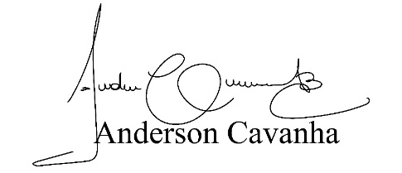

(Bruxão Cavanha – PL)
Vereador

